|  |  |  |
| --- | --- | --- |
|  | INSTITUCION EDUCATIVA ALVERNIA  AREA: __Lenguaje___. FECHA: ________________________________  ESTUDIANTE: _____________________________________________  DOCENTE:. |  |
| **CONTENIDO: Plan de apoyo PERIODO 2 / 2023** | |



# COMPETENCIA COGNITIVA:

# COMPETENCIA PROCEDIMENTAL

Es un trabajo individual, se debe realizar a lápiz.

Desarrollar las actividades con su letra, cumplir con las fechas establecidas Debe realizarlo para posterior sustentación y examen

El taller debe tener buena presentación.

Desarrollar trabajos designados para en el aula y los que son designados para la casa

1. **Lee y encierra las palabras que riman con la palabra dada en cada cuadro. Observa el ejemplo**

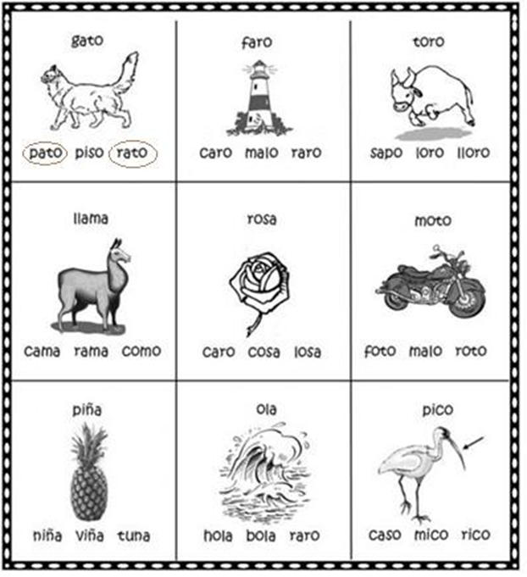

1. **De la actividad anterior selecciona cuatro y construye una oración que rime.** *Observa el ejemplo:* ***El gato comió hace un rato.***
2. Observa las imágenes y escribe una oración para cada una de ellas.



1. **Completa las siguientes oraciones**

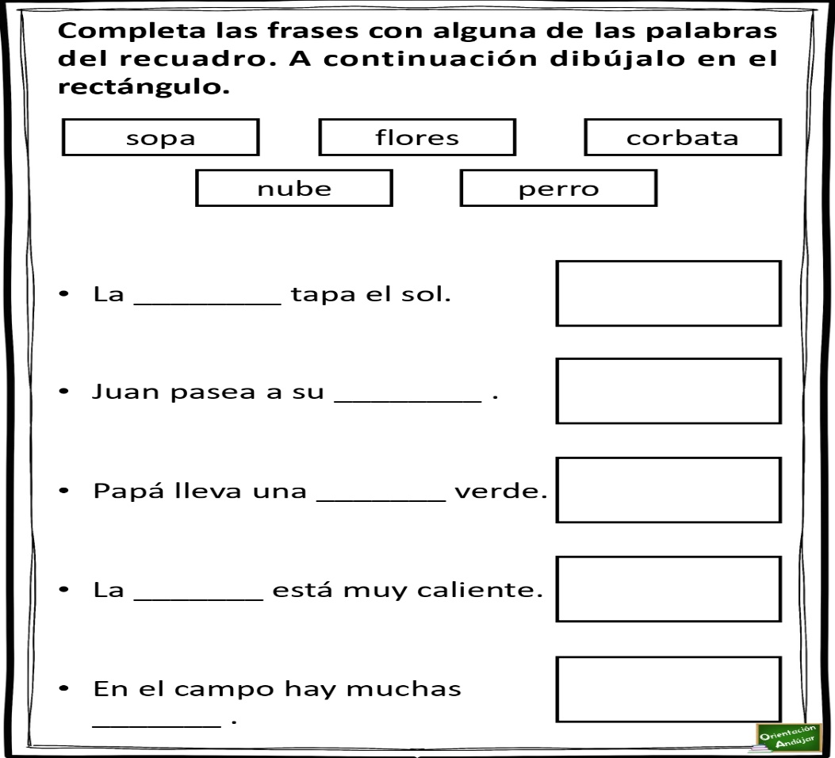

1. Completa la tabla escribiendo palabras con cada letra, como se indica

|  |  |
| --- | --- |
| M |  |
| N |  |
| P |  |
| S |  |
| L |  |
| T |  |
| D |  |
| B |  |
| R |  |
| C |  |
| F |  |
| G |  |
| V |  |
| J |  |
| QU |  |

Elige una palabra de cada letra y escribe una oración con ella.